

**“Corporación Educacional Gloria Méndez Briones”**

**“Educando con amor para formar grandes personas”**

**ASIGNATURA : Educación Artística NIVEL: 8°**

**ACTIVIDAD N°: 10 PROFESORA: Paola Ortiz T.**

**Objetivo de la actividad:** Reproducir una o ambas obra del pintor Vincent van Gogh. “Girasoles”o “La noche estrellada”.

Vincent van Gogh fue un pintor nacido en Holanda el 30 de marzo de 1853 , es uno de los principales exponentes del postimpresionismo.​Pintó unos 900 cuadros y realizó más de 1600 dibujos. Murió en Julio de 1890 a la edad de 37 años. Estando el vivo vendió una sola pintura, Su obra fue reconocida después de muerto.

**Girasoles de Vincent van Gogh**

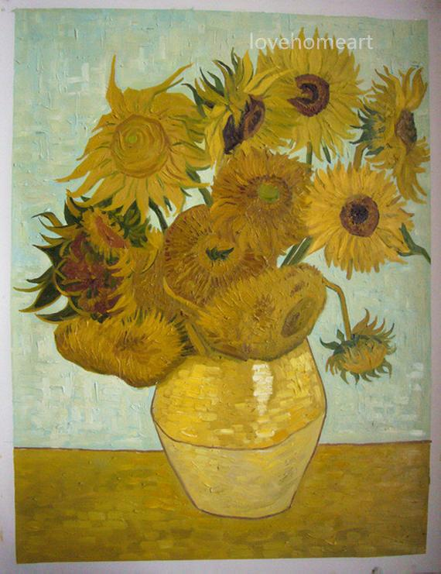

**La noche estrellada de Vincent van Gogh:**

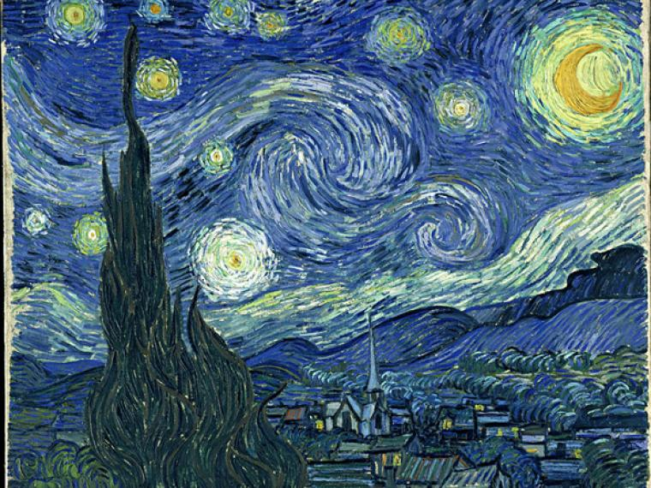

**Actividad:**

Realiza uno o dos dibujos que reproduzca una o las dos obras de Vincent van Gogh con lápiz grafito y pintado con lápices de colores, cera, tempera, lo que tengan en casa.

Lo puedes hacer en hoja de block o en el cuaderno de Educación Artística.

|  |
| --- |
| IMPORTANTE:  Si existe cualquier duda contactarse con la profesora Paola Ortiz al correo electrónico [paola.ortiz@cegmb.cl](mailto:paola.ortiz@cegmb.cl), también al terminar tú trabajo envía una foto al mismo correo electrónico para una retroalimentación de la actividad. |